Trường THCS Nguyễn Văn Bé

Môn: Giáo Dục Thể Chất

NỘI DUNG KIẾN THỨC TUẦN 9

**TIẾT 17 - 18**

**BÀI THỂ DỤC – CHẠY NHANH**

**I. MỤC TIÊU:**

- Học sinh biết cách thực hiện các động tác.

- Yêu cầu học sinh thực hiện nghiêm túc, đủ lượng vận động, tích cực trong các hoạt động.

- Tích cực, tự giác trong học tập và vận dụng để rèn luyện thân thể hằng ngày.

+ Bài thể dục: Ôn kỹ thuật động tác vươn thở, tay. Học: Chân, lườn.

+ Chạy nhanh: Biết cách thực hiện kỹ thuật xuất phát cao. Chạy nhanh 15m.

**II. LƯU Ý:**

Khi tập HS cần lưu ý:

- Học sinh tập luyện tại nhà. Chú ý an toàn trong tập luyện.

- HS trang phục gọn gàng, mang giày.

**III. BÀI HỌC:**

**1. Khởi động:**

Nhằm đưa HS từ trạng thái tĩnh sang trạng thái vận động.

- Khởi động chung: xoay các khớp theo thứ tự từ trên xuống: cổ, khuỷu tay, vai, hông, xoay cổ tay- cổ chân, xoay gối, gập duỗi gối, ép dọc- ngang. Chạy nhẹ nhàng tại chổ.

**2. Nội dung học:**

2.1. **Bài thể dục:**

**A. Ôn:**

**\* Động tác vươn thở:**

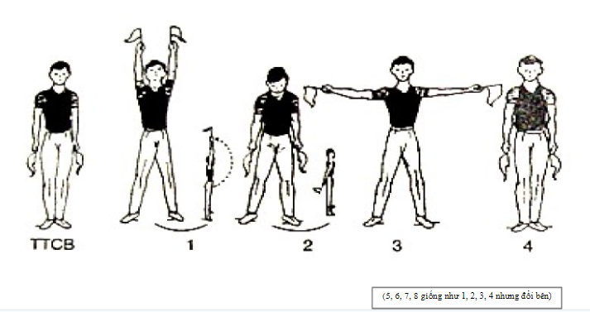

**\* Động tác tay:**

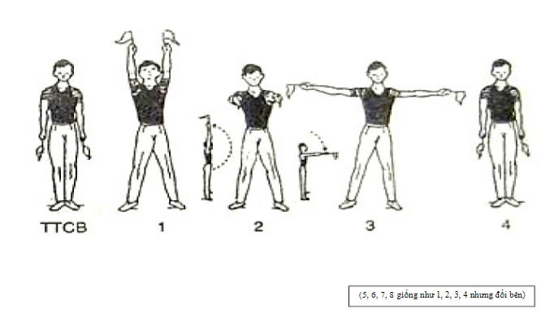

**B. Học:**

**\* Động tác chân:** 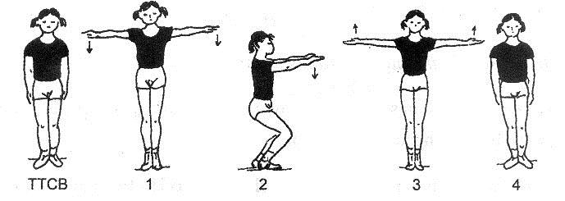

* Nhịp 1: Kiễng hai bàn chân, hai tay cầm cờ chống vào hông, cờ hướng ra trước (hít vào).
* Nhịp 2: Khuỵu gối sâu, kiễng hai bàn chân, hai tay cầm cờ đưa ra trước song song cao ngang vai, lưng thẳng, lòng bàn tay hướng vào nhau, cờ hướng trước, mắt nhìn theo cờ (thở ra).
* Nhịp 3: Đứng thẳng người lên, hai tay dang ngang, bàn tay ngửa, hai cờ hướng sang hai bên, mặt quay sang trái, mắt nhìn theo cờ (hít vào).
* Nhịp 4: về TTCB (thở ra).
* Nhịp 5, 6, 7, 8: Như nhịp 1, 2, 3, 4 nhưng nhịp 7 quay mặt sang phải.

**\* Động tác lườn:**

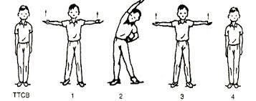

* Nhịp 1: Bước chân trái sang ngang rộng bằng vai, đồng thời hai tay dang ngang lòng bàn hướng trước, cờ hướng sang hai bên, mặt hướng trước (hít vào).
* Nhịp 2: Dồn trọng tâm vào chân trái, mũi bàn chân phải chạm đất, đồng thời nghiêng lườn sang phải, tay trái duỗi thẳng áp nhẹ vào tai, tay phải co cẳng tay phía sau lưng, cờ hướng sang trái (thở ra).
* Nhịp 3: Chuyển trọng tâm về đứng đều trên hai chân, thân người thẳng, hai tay dang ngang, bàn tay ngửa, cờ hướng sang hai bên, mắt nhìn theo cờ bên trái (hít vào).
* Nhịp 4: Về tư thế chuẩn bị (thở ra).
* Nhịp 5, 6, 7, 8: Như nhịp 1, 2, 3, 4 nhưng nhịp 5 bước chân phải sang ngang, nhịp 6 nghiêng lườn sang trái, nhịp 7 mặt quay nhìn cờ bên phải.

2.2. **Chạy nhanh:**

**a) Ôn: Xuất phát cao – chạy nhanh 15m**

**\* Link tham khảo: https://www.youtube.com/watch?v=gNyLOINbYWw**

- Vào chổ: Đứng thẳng, chân trước chân sau chân khỏe đặt trước, sát sau mép vạch xuất phát. Chân sau, mũi chân cách gót chân trước khoảng một bàn chân. Trọng tâm dồn đều vào hai chân, thân người thẳng, hai tay buông tự nhiên, mắt nhìn phía trước. (Hình a)

- Sẵn sàng: Khi có lệnh “sẵn sàng”, khuỵu hai gối, trọng tâm dồn nhiều vào chân trước, thân trên ngả về trước, hai tay buông tự nhiên hoặc hơi co, một tay trước, một tay sau. (Hình b)

- Chạy: Khi có lệnh “chạy” bước nhanh chân sau về trước, đồng thời nâng thân, tay phối hợp tự nhiên. Tiếp theo chân trước rời khỏi vạch xuất phát, sau đó chạy nhanh về trước. Khi chạy, cần đặt nửa bàn chân trên chạm đất và tích cực đạp sau. (Hình c)

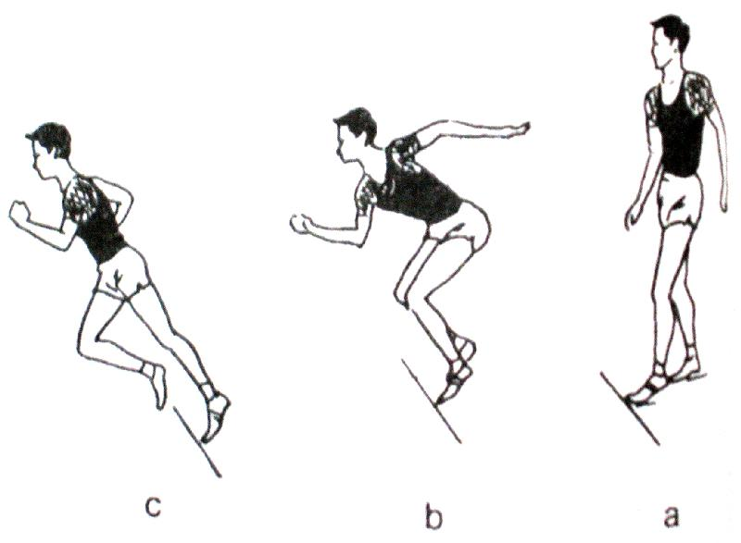

b) Giới thiệu các giai đoạn trong chạy nhanh:

- Giai đoạn xuất phát.

- Giai đoạn chạy lao sau xuất phát.

- Giai đoạn chay giữa quảng.

- Giai đoạn chay về đích.

**\* Link tham khảo:** https://www.youtube.com/watch?v=6LDf_s_vBfo

* **Chú ý:**

HS luyện tập tại chổ từ 2 lần 8 nhịp và lập lại nhiều lần.

HS tập chạy các kỹ thuật trên với đường chạy dài nhất có thể.

**3. Vận dụng.**

Qua bài học giúp cho các em có thể tự rèn luyện hằng ngày tại nhà để nâng cao sức khỏe trong mùa đại dịch.

**4. Kết thúc:**

* Thả lỏng, hồi tĩnh: 1 số động tác thả lỏng, hít thở sâu, rung đùi giúp HS hồi phục thể lực sau vận động.

* Dặn dò:

- HS tập luyện các nội dung trong bài chạy ngắn.

- Tập luyện 4 động tác thở, tay, chân, lườn. Ôn lại kỹ thuật xuất phát cao – chạy nhanh chuẩn bị kiểm tra.

- Mỗi em trang bị một cặp cờ.